

Manual de usuario

[Subtítulo del documento]



Alberto Ballesteros RIvas

# Introducir una nueva tarea pendiente

Para introducir una nueva tarea pendiente rellene todos los campos que considere necesarios en la sección correspondiente.

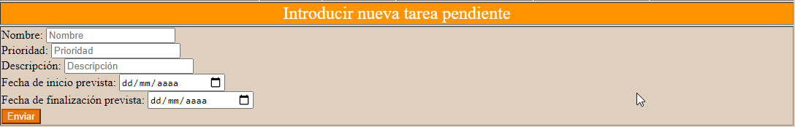

El único campo obligatorio es el nombre. Cuando haya terminado haga click en Enviar.

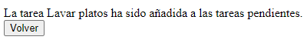

Haga click en Volver para volver a las tablas.

# Borrar una tarea pendiente

Para borrar una tarea pendiente introduzca el id de la tarea en la sección correspondiente y haga click en Enviar.





Haga click en Volver para volver a las tablas.

# Pasar una tarea de pendiente a en progreso

Para pasar una tarea de la tabla de tareas pendientes a la de tareas en progreso rellene los campos en la sección correspondiente. El único obligatorio es la id.



# Borrar una tarea en progreso

Para borrar una tarea en progreso escriba la id en el campo correspondiente.



# Pasar una tarea de en progreso a finalizada

Para pasar una tarea de la tabla de tareas en progreso a la de tareas finalizadas rellene los campos en la sección correspondiente. El único obligatorio es la id.

